**文件说明**

三分类代码文件：AD-GCN-my-5fold-3classification-class3.py

二分类代码文件：AD-GCN-my-5fold-2classification-class2.py

**核心开关**（以三分类为例，二分类同理）：

代码line243-line249

------------------------------------------

with_meth：是否使用甲基化数据

model：使用哪一个模型，gcn｜gcn_cheby

adaptive: 是否使用自适应邻接矩阵

priorInfo：是否使用年龄、性别等先验知识

------------------------------------------

GCN+相似度矩阵+不使用甲基化数据

‘with_meth’=False, ‘model’ =gcn, ‘adaptive’=False, ‘priorInfo’=False

------------------------------------------

GCN+相似度矩阵+使用甲基化数据

‘with_meth’=True, ‘model’ =gcn, ‘adaptive’=False, ‘priorInfo’=False

------------------------------------------

Cheby_GCN+相似度矩阵+使用甲基化数据

‘with_meth’=True, ‘model’ =gcn_cheby, ‘adaptive’=False, ‘priorInfo’=False

------------------------------------------

Cheby_GCN+相似度矩阵*年龄性别等先验+使用甲基化数据

‘with_meth’=True, ‘model’ =gcn_cheby, ‘adaptive’=False, ‘priorInfo’=True

------------------------------------------

Cheby_GCN+相似度矩阵*年龄性别等先验+adaptive矩阵+使用甲基化数据

‘with_meth’=True, ‘model’ =gcn_cheby, ‘adaptive’=True, ‘priorInfo’=True

------------------------------------------

**运行结果**

3分类

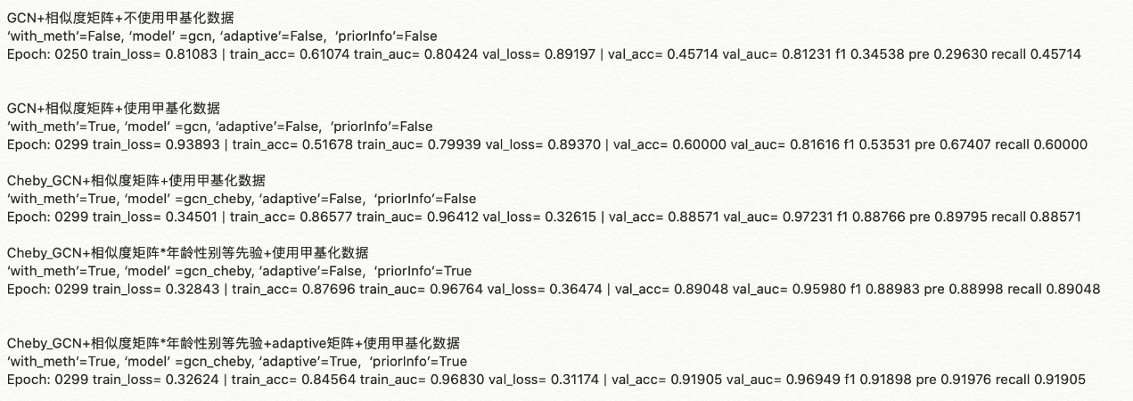

2分类

